***Nouv: Inscunter da cuorrer***

**Neu: Lauftreff Samedan**

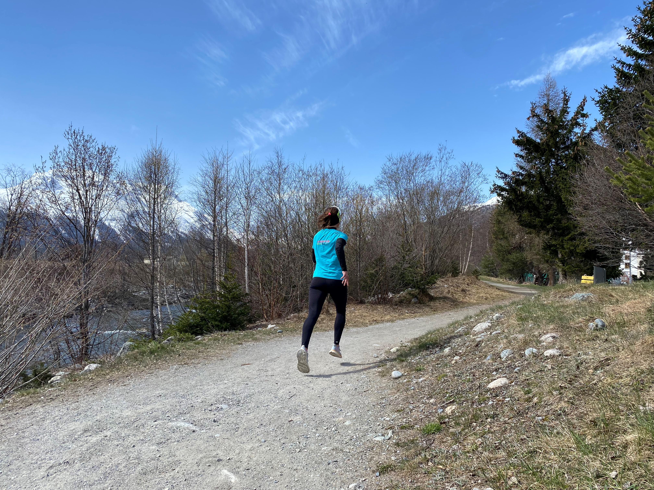

**Jeden Montag ab dem 10. Juni 2024**

*Vulessast tü darcho cumanzer a cuorrer u simplamaing ir a cuorrer in cumpagnia? Lura, vè eir tü! Indigens e giasts sun bainvgnieus. Nus nu fains üngünas classas da fermezza, essans flexibels ed adattains ils tragets als giavüschs da las partecipantas e partecipants. Impü fainsa eir scolaziun in tecnica da cuorrer. Eau m’allegr da s’imprender a cugnuoscher.*

Möchtest du gerne wieder mit dem Laufsport beginnen oder einfach in Gesellschaft laufen? Dann sei dabei beim Lauftreff in Samedan. Egal, ob du aus dem Engadin kommst oder als Feriengast bei uns bist, jeder ist willkommen. Es gibt keine Stärkeklassen. Wir sind flexibel und passen die Laufstrecke den Wünschen der Teilnehmer an. Neben dem Laufen machen wir auch Lauftechnik-Schulung. Ich freue mich auf euch.

|  |  |
| --- | --- |
| Treffpunkt | 19.00 Uhr, Büro Promulinsarena, Promulins 12, Samedan |
| Leitung/Dauer | Tina Vliegen/Ca. 1 Stunde |
| Kosten/Anmeldung | Teilnahme ist kostenlos, ohne Anmeldung – einfach dabei sein |
| Anforderungen | Gute Laufschuhe, 30 min am Stück laufen können |
| Besonderes | Test-Laufschuhe können im Juni und Juli kostenlos im Sportgeschäft Stile  Alpino ausgeliehen werden |

Platz für Partnerlogo